さいたま蕎麦打ち倶楽部
そば打ち教室開催要領（30年度第1期）（2018.3.19現在）
さいたま蕎麦打ち倶楽部では、一般の方を対象にした「そば打ち教室」を開催しています。
さいたま蕎麦打ち倶楽部には、全国組織としては唯一の「一般社団法人全麺協」認定の素人そば打ち段位を認定されている会員が懇切丁寧な指導をお約束します。
あなたも自らの手でそばを打ち、家族や友人に美味しいそばをご馳走してみませんか？
- この教室は一般社団法人全麺協が定める「そば打ち道場」として認証されています。

開催日  （北本教室の水曜コース新設） | 平成30年度第1期 開催日程（変更する場合もあります。）  全て、コース制で、６回を連続して受講していただきます。  開催教室 コース 4月 5月 6月  さいたま新都心教室 水曜午前・午後 4・18日 2・16日 6・20日  土曜午前 7・21日 5・19日 2・16日  北本教室 日曜午前・午後 1・15日 6・20日 3・17日  水曜午前 11・25日 9・23日 13・27日  時間 午前は9：00～12：00 午後は13：00～16：00
定 員 | 各コース9人（初心者、経験者、男女、年齢を問いません。）
内 容 | 初心者（初段受験希望者）は700g玉（そば粉560ｇ・中力粉140ｇ）、  初級者（２段受験希望者）は1ｋg玉の二八そばを打ちます。  講義内容（各コース共通、都合により変更する場合があります。）  回 講 内容  第１回 概要説明、そば打ち稽古、試食  第２回 そば打ち稽古、そばの茹で方、試食  第３回 そば打ち稽古、麺汁の作り方、試食  第４回 そば打ち稽古、そば料理①の作り方、試食  第５回 そば打ち稽古、そば料理②の作り方、試食  第６回 そば打ち稽古、そば料理③、試食、修了証授与
受 講 料 | 初心者18,000円、初級者21,000円  （６回分の材料費、会場使用料、光熱水費等全てを含む。）  初回に前納していただき、欠席の場合も返金はしませんが、次回のときにその分のそば粉をお渡しします。
受講生携行品 | 三角巾か手拭（頭に被るもの）、前掛け、タオル２枚、そばを持ち帰るパック  （特に、熱くなると帰宅する時間でもそばが劣化しますので、保冷剤を入れた保冷バックが最適です。）
申し込み方法 | メールかＦＡＸ又は電話で申し込んでください。メール（氏名・住所・電話及び希望コースを明記の上、右記へ）saitamasobauchi@gmail.com  ＦＡＸ（氏名・住所・電話及び希望コースを明記の上、右記へ）048-854-8588  電 話 090-8007-3293（菅野（かんの）・高瀬）  ※ 申込者多数の場合は抽選等で決定させていただくことがあります。
そ の 他 | ・専用駐車場はありません。（近くに有料駐車場がありますが、満車のこともありますので、避けたほうがよいと思われます。）  ・教室内は禁煙です。  ・マニキュアや指輪をしたままでは打てません。また、匂いの強い香水などの方は参加をご遠慮していただくことがあります。
そば打ち道場 | 打ち台・木鉢台・切台・麺棒・小間板・切板・包丁等必要な道具は完備しています。
教室案内図
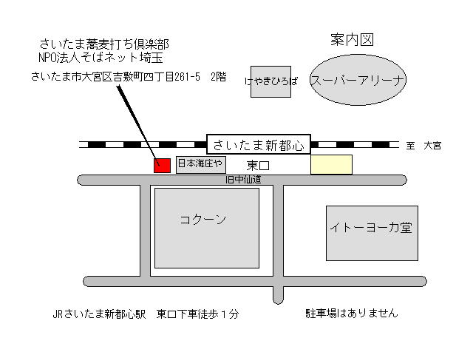 |  | 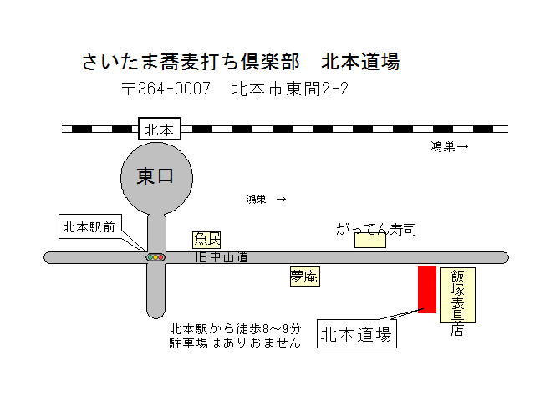
さいたま蕎麦打ち倶楽部
そば打ち教室参加申込書

平成30年度第1期（4月から6月）
参加希望コース  （該当項目に○印） | 第1希望 | さいたま新都心教室  水曜日（午前・午後） ・ 土曜日（午前）  北本教室  日曜日（午前・午後） ・ 水曜日（午前）
 | 第2希望 | さいたま新都心教室  水曜日（午前・午後） ・ 土曜日（午前）  北本教室 日曜日（午前・午後）・ 水曜日（午前）
希望クラス | 初心者 ・ 初級者
ふりがな
ご氏名
生年月日
ご住所 | 〒
電話
FAX
携帯電話
e-mail
その他
送付先FAX 048-854-8588（高瀬）

